ASUKOHASKEEM

Väimela alevikus Pärna tee 7 katastriüksuse detailplaneering

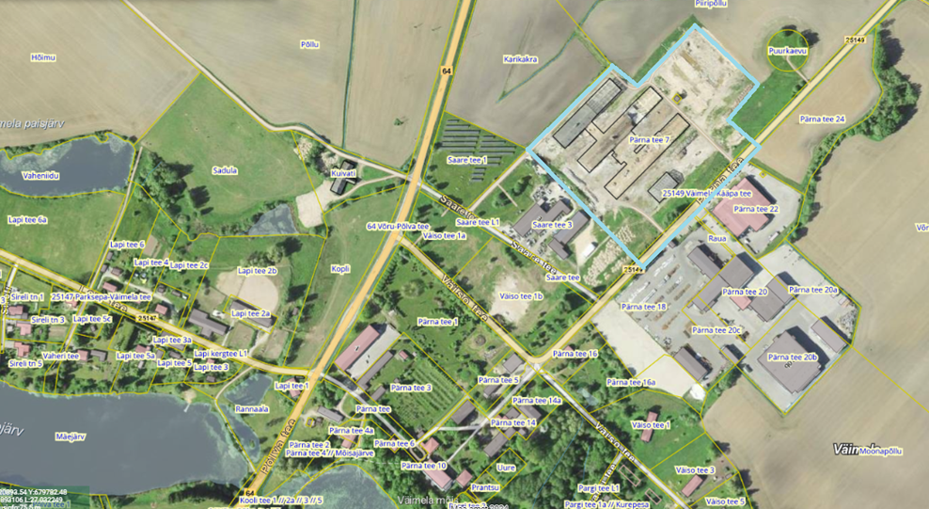

planeeringuala asukoht

*Aluskaart: X-GIS. Maa-amet*